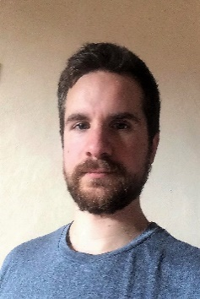
Lennert Van Hoof
03/09/1991°
Ostéopathe Bsc. DO
lennertvanhoof@gmail.com
+32 495/15.34.57
Wagnerstraat 6 , 8310 Assebroek
Belgique

Je m'appelle Lennert Van Hoof et j'ai obtenu à Gand mon diplôme de l'IAO (The international Academy of Osteopathy) en 2016.
Enfant et adolescent, j'ai pratiqué toutes sortes de sports et subi les blessures nécessaires. L'ostéopathie m'a souvent aidé à me remettre sur pied. Voilà une des raisons pour lesquelles je suis devenu Osteopathe moi-même.
Ces dernières années, j'ai continué de me former dans des differents domaines.
Surtout le travail artisanal (traitement du cuir, travail du bois) et le traivail dans le secteur des soins (camps pour enfants de familles défavorisées, ferme de soins anthroposophiques, utilisation des chevaux lors de la constitution d'équipes et du travail avec des personnes handicapées).
Ce travail m'a envoyé partout en Europe occidentale.
En fonction des soins ostéopathiques, j’étudie en profondeur les postures du corps et des modèles de mouvement.
Avec un esprit ouvert et un enthousiasme débridé, je travaille comme ostéopathe en Belgique et aux Pays-Bas depuis 2016.
Cours de formation:
Rudolf Steiner School 2010
International Academy of Osteopathy 2016
Langues:
Néerlandais langue maternelle
Anglais C2 – Niveau Maîtrise
français B2 – Niveau Indépendant
Allemand A2 – Niveau Intermédiaire
Stages:
Titurel (ferme de soins anthroposophique)
VZW Pirlewiet (camps pour les enfants de familles défavorisées)
Amazon VZW
Syntra West
La Clinique d’IAO
Expérience de travail:
Osteopathiepunt 2017
Osteopathiepraktijk Wendy Kriek 2017 – 2018
Osteopatisch Centrum (pratique privée) 2018 – …
Remplacement Lieven Van Reybroeck 2018
Sain et Sauf (pratique multidisciplinaire) 2019 – …
Remplacement Marjolein Claeys 2019
Remplacement Carolien Wellekens 2019

